6.1.2(1)

6.1.2 รายงานการจัดซื้อสินค้าประเภทวัสดุสำนักงานที่เป็นมิตรกับสิ่งแวดล้อม

รายการสินค้าสำนักงานที่จัดซื้อทั้งหมโดยระบุยี่ห้อ รุ่นสินค้า และฉลากที่เป็นมิตรกับสิ่งแวดล้อม
ลำดับ | รายการสินค้า | ยี่ห้อ | ฉลากสิ่งแวดล้อม
1 | กระดาษ 80 แกรม | ดับเบิ้ล เอ
 | ขนาดเอ 4 |  | 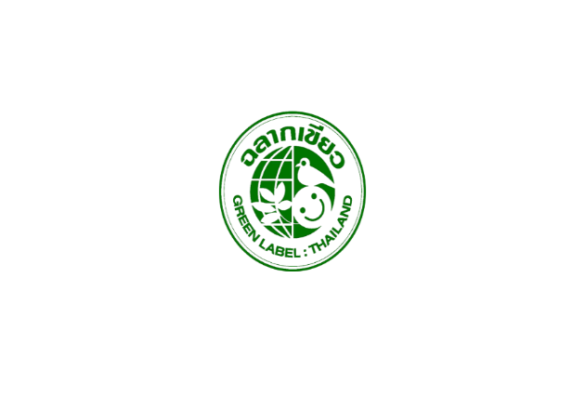
 | 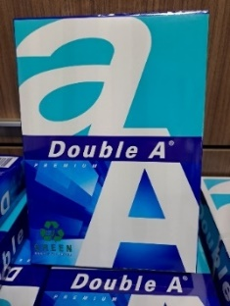
2 | น้ำยาล้างจาน 3,500 มล. | ปิ่นโต
 | 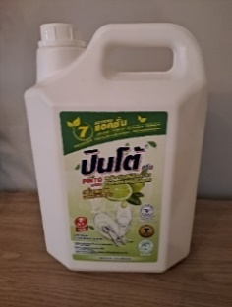
3 | กระดาษเช็ดหน้า | สก๊อตต์
 | ขนาดเอ 4
 | 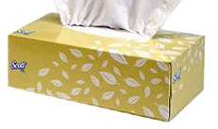
4 | ปากกาลบคำผิด | Liquid Paper
 | ขนาดบรรจุ 7 มิลลิลิตร
 | 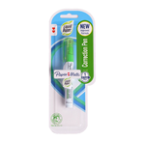

5 | กระดาษชำระ เอสเซนเชียล | สก๊อตต์
 | เอสอาร์ที 2 ชั้น
 | 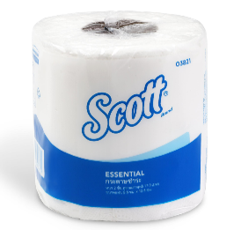
6 | เครื่องดับเพลิงเคมี | NIPPON
 | ขนาด 15 ปอนด์
 | 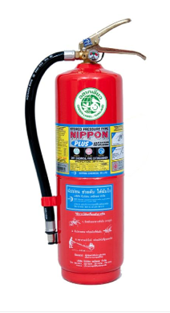
7 | หมึกพิมพ์ สีดำ สีฟ้า | richo | บริษัท SGS (ประเทศไทย)
 | สีแดง สีเหลือง |  | จำกัด
 | 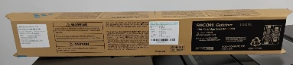
8 | หมึกพิมพ์ | HP | บริษัท เอช พี. อิงค์
 | 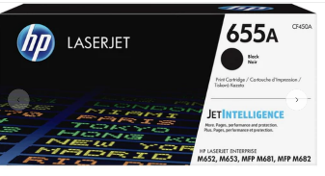 |  | (ประเทศไทย) จำกัด
9 | น้ำยาล้างจาน | 3M
 | 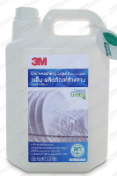
10 | เครื่องปรับอากาศตั้งพื้น ขนาดไม่น้อยกว่า | Carrier
 | 45,000 BTU |  | 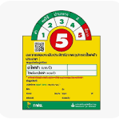
11 | ซื้อครุภัณฑ์สำนักงาน
 | โต๊ะ , เก้าอี้สำหรับห้อง |  | 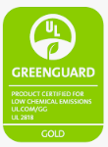
 | เรียน , ชุดโต๊ะอเนก
 | ประสงค์

